科技部火炬统计调查信息系统
调查单位用户操作手册

注意事项
1、统计调查按行政区划级别，实施多级、逐级管理。一般由接近调查单位用户的县区级统计管理员负责组织调查单位用户上报数据，并对其答疑解惑。
2、调查单位用户只能在数据填报时间段内上报数据和对已报的数据进行修改。
3、为保证数据的准确性，建议在填报或修改数据前，请先仔细阅读原始报表的填写要求及指标解释。
4、在填报数据的过程中，系统会自动检查数据的有效性。系统已根据原始报表设定好数据检查的平衡关系，不满足平衡关系，将会对填报用户进行提示。提示信息分“错误”与“警示”信息。若系统提示“错误”，请填报用户及时检查和修正错误数据；或系统提示“警示”信息，而填报单位确认提示的警示信息实际发生，须填写说明原因，便于上级统计管理员审核。
5、调查单位用户在确定已填报的数据正确无误后，请使用提交功能，将数据提交到上级统计管理员处。数据提交后，可通过网页的打印功能打印数据报表，盖上单位公章，上交上级统计管理部门。打印的数据报表必须是在网页上打印出来的，不得有任何修改笔迹（有则为无效报表），以保证网上的数据是最终版本。打印功能是指所有在网页上显示的报表数据信息，系统已做好排版，可以直接使用IE浏览器的打印功能，直接将数据打印出来。
6、填报数据过程中，输入的所有数字必须是半角字符（也就是在英文输入法状态下输入的数字）。
7、科技企业孵化器和众创空间调查项目的管理功能操作基本一致，不同之处主要在于数据填报指标、数据检查平衡关系，如无特别说明，两项调查的功能是一致的。

一、用户登录
启动电脑桌面上的Internet explorer（IE），为了正常使用系统，推荐360安全浏览器登录本系统，登录网址：http://tj.ctp.gov.cn，进入。
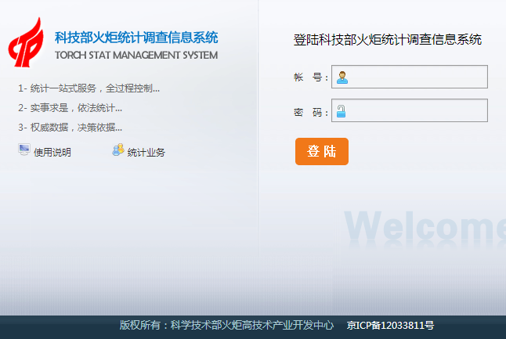
图1 登录界面

（一）关于账号
科技企业孵化器帐号由“fh+本省行政区划前4位+4位数字流水编码”构成；众创空间帐号由“zc+4位数字”构成。账号和密码一般可由接近调查单位用户的县区级统计管理员下发，由省、计划单列市直管的填报用户也可由省级、计划单列市级管理用户下发。

（二）关于密码：初始密码与账号一致。
出于安全考虑，用户初次登录成功时，必须修改密码。请按要求修改密码，并重新登录。调查单位用户必须牢记帐号和密码。若密码不记得，或登录不成功，可以告知上级统计管理员（其各个上级统计管理员都可以修改，一般由接近调查单位用户的县区统计管理员修改）为其重设密码。
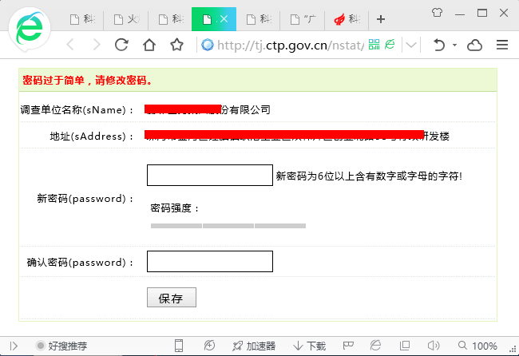
图2 修改密码界面

此后，进入数据管理主界面，如图3。
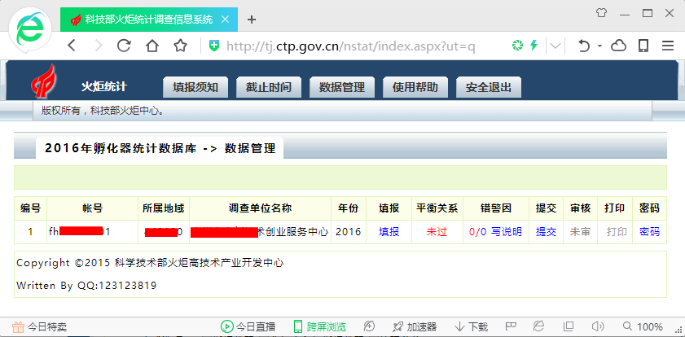
图3 数据管理主界面

二、截止时间
点击“截止时间”后显示图4所示主界面。调查单位用户必须在指定的时间内完成统计数据的上报，截止时间过了以后，调查单位用户是不能修改数据的。
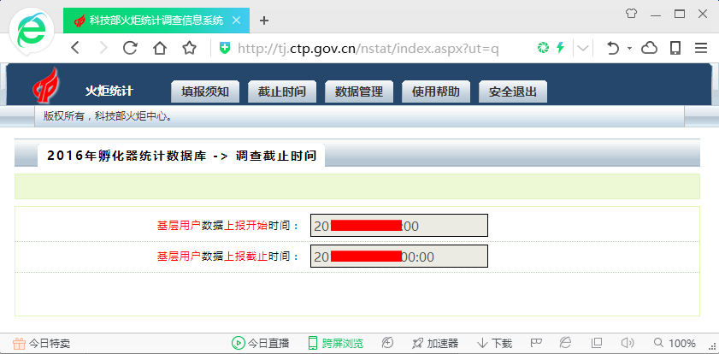
图4 截止时间主界面

三、数据管理

（一）数据填报流程
调查单位用户登陆系统后，点击：数据管理-》填报-》后进入分步填报界面。可根据以下流程图进行后续操作。
图5 调查单位用户操作流程图

（二）填报操作界面有关说明
以下根据调查单位填报界面标示序号逐一说明。
图6 调查单位用户操作链接界面

1.调查单位用户上报数据时间
如上节说明。

2.调查单位用户帐号
调查单位用户帐号见第1页帐号说明。

3.调查单位用户所属地域
一般为六位数字，主要根据区划代码编制规则设定，其中前2位代表所在省，前4位代表所在市，前6位代表所在县区。

4.调查单位用户名称
调查单位名称如有变化，需要变更系统中的用户名称，可以主动联系，要求上级统计管理员为其更名。

5.调查单位用户填报数据
每一步骤均有指标名称、指标代码、指标单位、指标解释的标注。文字指标在文本框中输入文字。日期指标必须使用标准的日期格式。数值指标不能为空，若无，必须填0；数值指标录入完后，会有单位换算，要注意是否误填了，出现多位或少位情况。
（1）科技企业孵化器年报
根据科技企业孵化器基本情况、投资构成和收入来源、投融资、管理人员和使用面积、在孵企业经济和知识产权等调查指标，科技企业孵化器填报过程分为9个步骤。
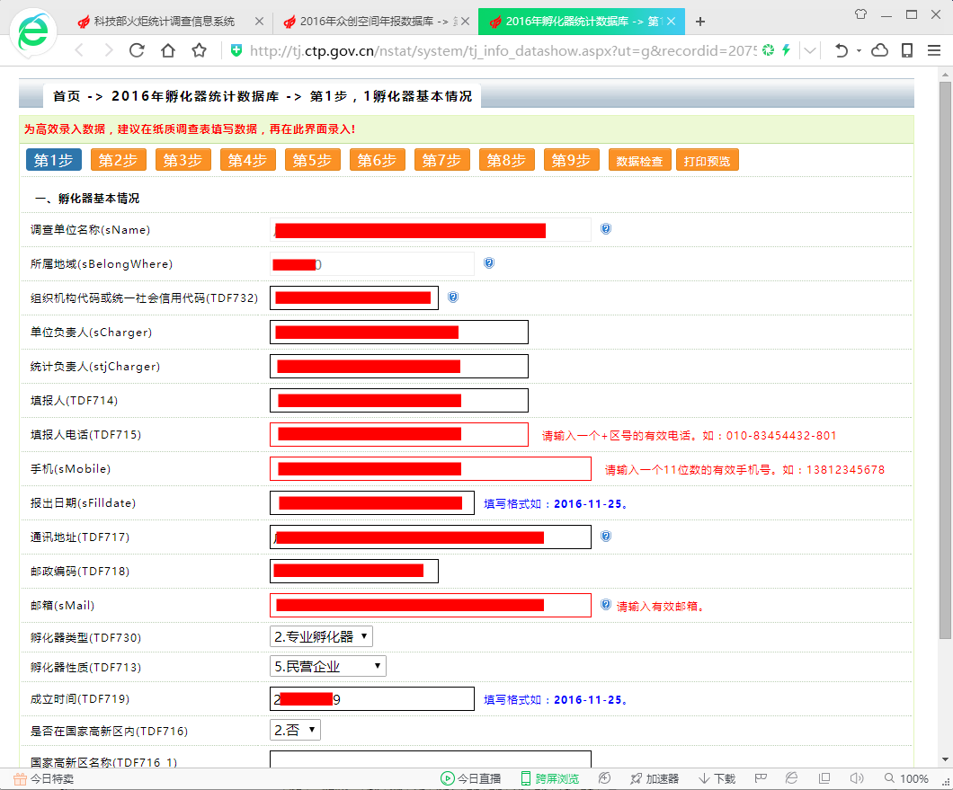
图7 数据填报示例界面

在数据填报截止时间内，调查单位用户可以随时修改和填报数据。只要暂存或保存，数据就直接保存到服务器了，不仅是调查单位用户，有权限的统计管理员都可以查看到数据。科技企业孵化器年报的报表从表比较多，一共有3张表。
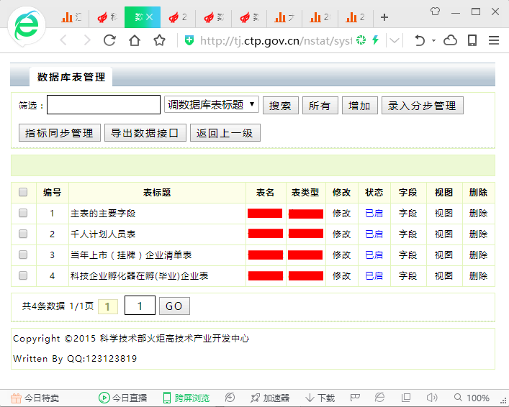
图8 统计报表主表和从表

每一个从表的数据可以一条一条记录填写。对于数据量较大的单位，也可以通过批处理的方式，在excel里完成对从表数据的批量整理，然后批量一次性导进来。
A、批量增加“千人计划人员表”和“当年上市（挂牌）企业清单表”按下边步骤来操作。
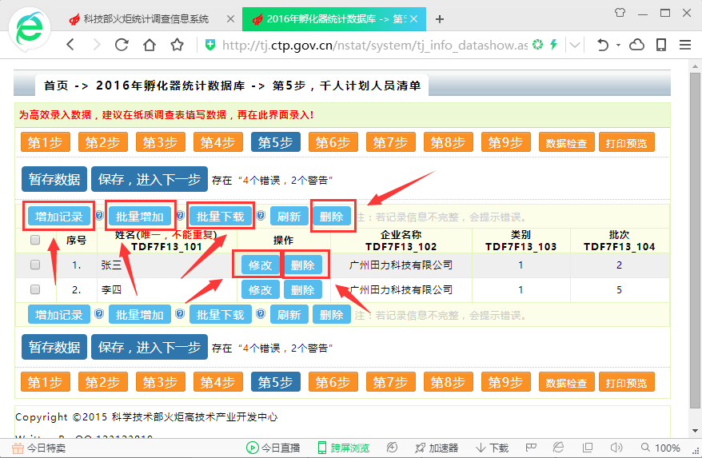
图9从表数据批量增删改操作

批量增加，操作顺序：
一是“批量下载”，将标准数据格式的excel下载至本地；
二是仔细阅读excel中数据的格式要求，并按要求整理好各类数据。为保证数据快速、准确、有效导入，请准确填写数据，所有的数字必须是半角字符（也就是在英文输入法状态下输入的数字），不然有可能多次导入不成功。比如：日期型数据必须是标准的日期：“2016-11-22”，如果只要求年月，可以加上“-01”，变成“2016-11-01”；数值型则必须是标准的数字，如无，可以补成“0”；对于选择型，单位格中的值一定要保存为“|”前的值。
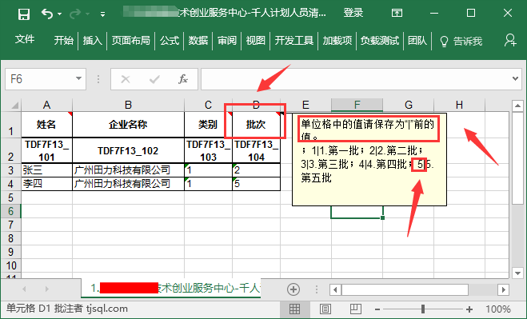
图10 Excel中数据格式要求示例

三是“批量增加”，将Excel表格数据粘贴进来。
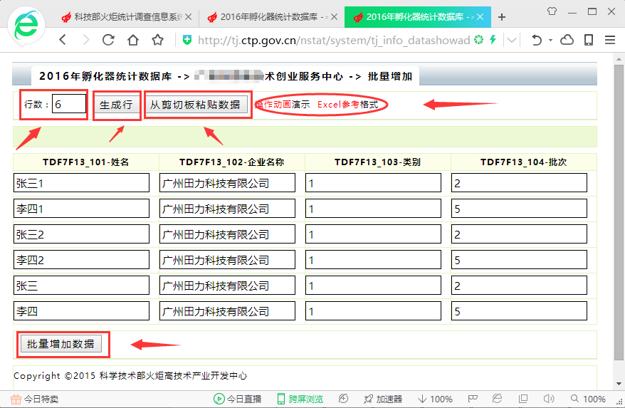
图12 将Excel表格数据粘贴进来示例
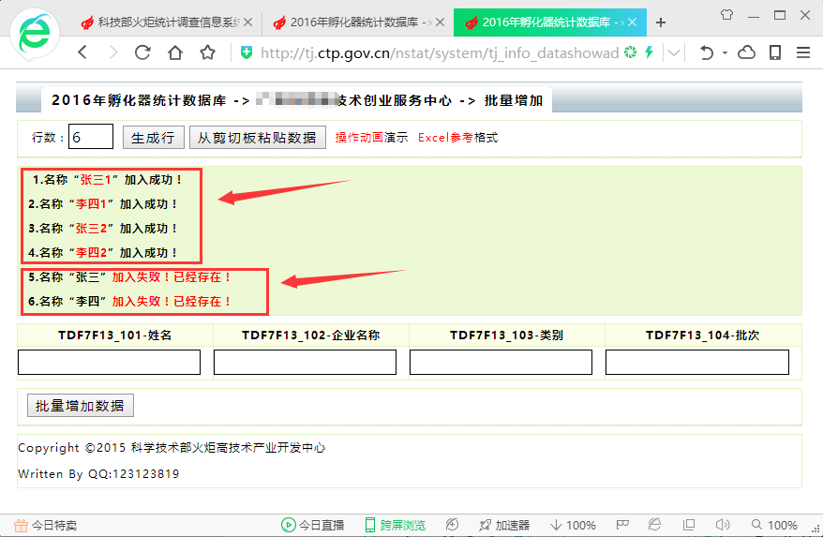
图13 批量增加结果示例
“当年上市（挂牌）企业清单表”和以上步骤类似。
B、批量增加 “科技企业孵化器在孵(毕业)企业表”按下边步骤来操作。
科技企业孵化器年报中的在孵企业数据是必须由在孵企业登录系统上报的，现作一规定：在孵企业登录系统的帐号与密码必须由科技企业孵化器统计负责人在系统中批量生成。
操作如下：
在“第9步”中，批量增加在孵企业清单，并可进行删除和修改（如修改在孵企业基本属性，如帐号、密码、企业纳税人类型等）操作。
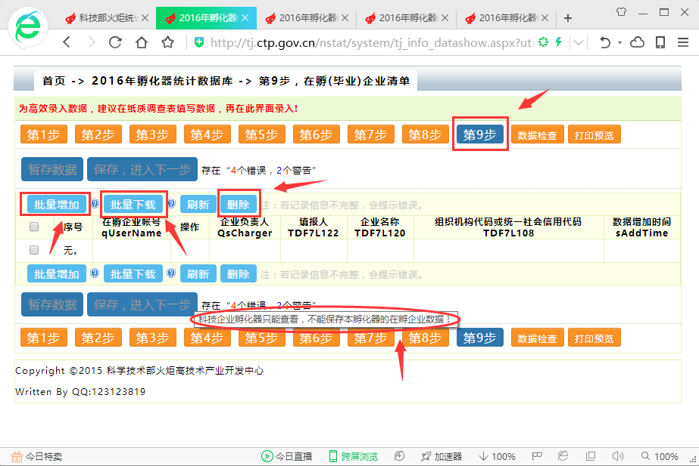
图14 从表数据批量增删改操作
批量增加，操作顺序：
一是“批量下载”，将标准数据格式的excel下载至本地，也可以下载示例，见网址：http://tj.ctp.gov.cn/nstat/addfhqy.xls；
二是仔细阅读excel中数据的格式要求，并按要求整理好各类数据。为保证数据快速、准确、有效导入，请准确填写数据，所有的数字必须是半角字符（也就是在英文输入法状态下输入的数字），不然有可能多次导入不成功。比如：日期型数据必须是标准的日期：“2016-11-22”，如果只要求年月，可以加上“-01”，变成“2016-11-01”；数值型则必须是标准的数字，如无，可以补成“0”；对于选择型，单位格中的值一定要保存为“|”前的值。
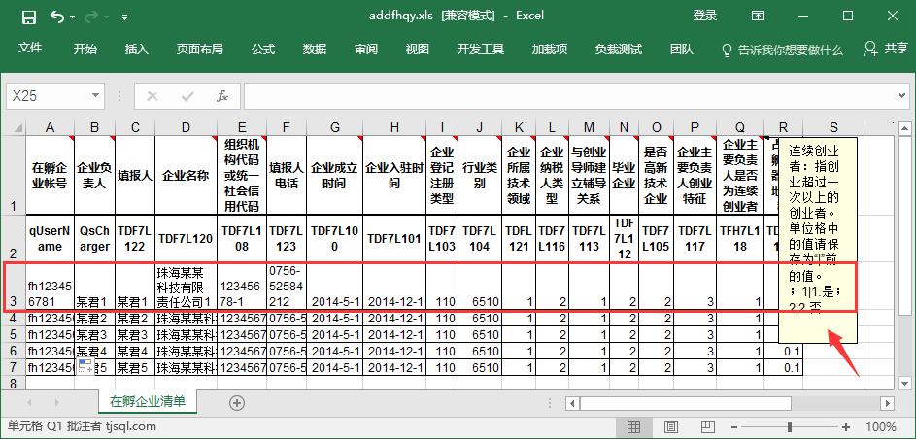
图15 Excel中数据格式要求示例

三是“批量增加”，将Excel表格数据粘贴进来。
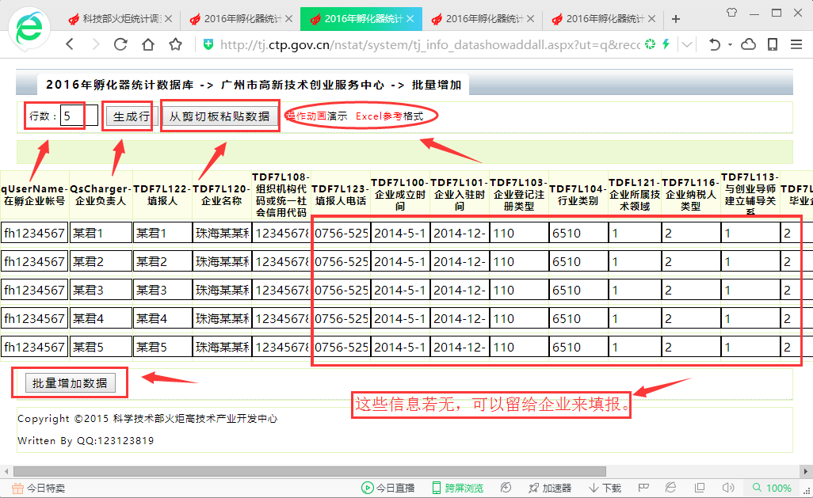
图16 将Excel表格数据粘贴进来示例
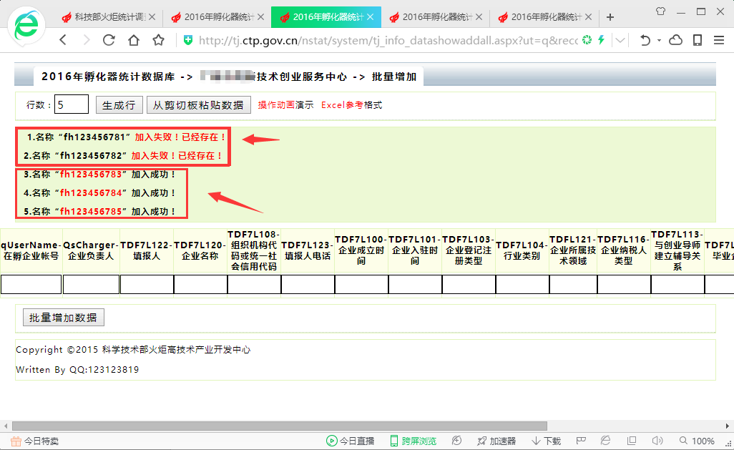
图17 批量增加结果示例
最后，结果如下图。
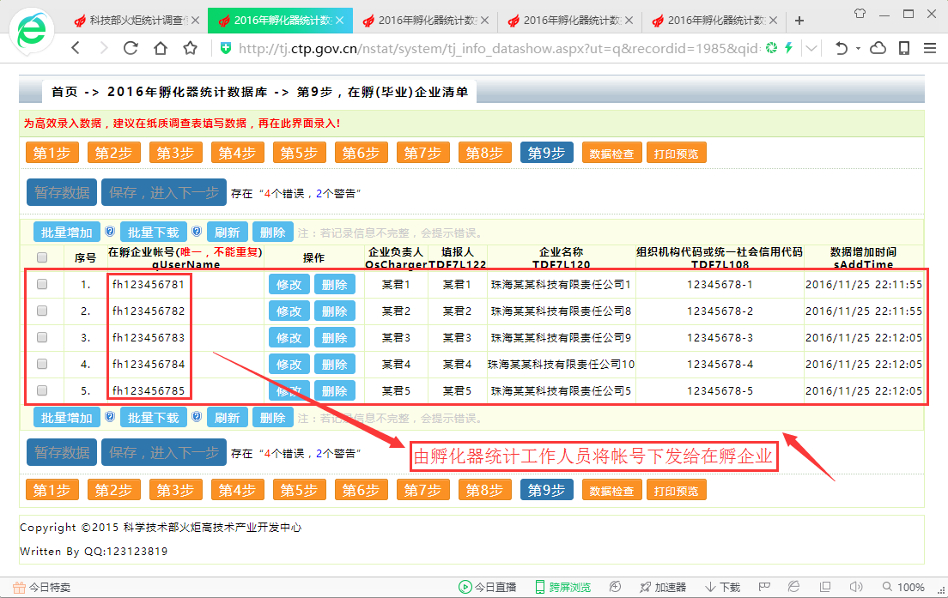
图18 批量增加结果列表示例

在孵企业管理过程中，若有在孵企业需要修改帐号与密码的，可以按下图提示，为其修改。
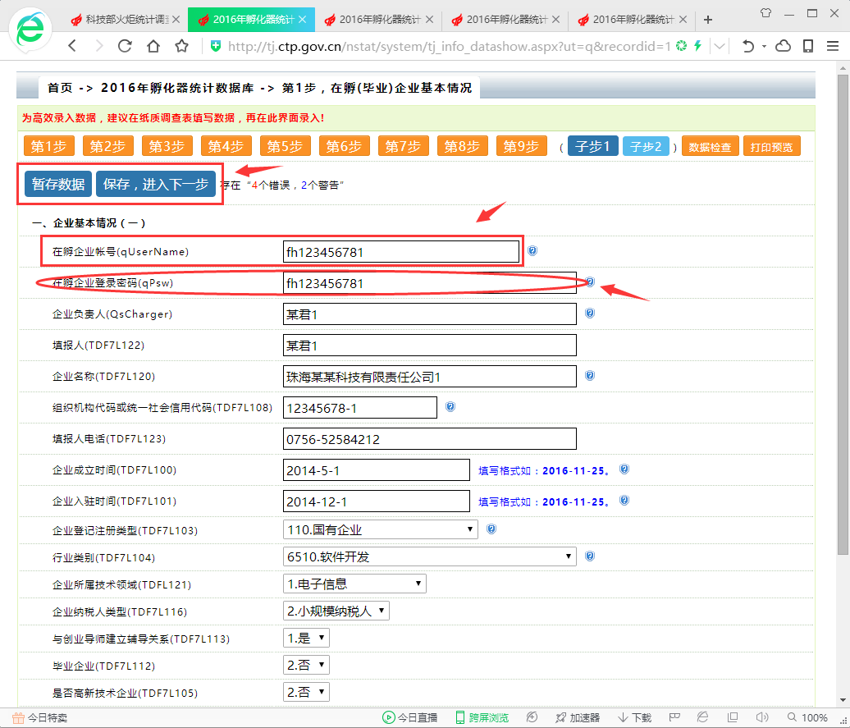
图19 为在孵企业修改帐号或密码示例
在孵企业帐号命名规则为：“fh+取消横杠的法人代码（9位数字）”或者“fh+企业社会信用代码（18位数字）”，如企业法人代码10位为：12345678-9，则帐号为：fh123456789。如企业社会信用代码18位为：123456789123456789，则帐号为：fh123456789123456789。
在孵企业帐号初始密码与账号一致。出于安全考虑，在孵企业用户初次登录成功时，系统会强制要求其修改密码。在孵企业必须牢记帐号和密码。若密码不记得，或登录不成功，可以告知科技企业孵化器统计人员为其重设密码。
注意：从表数据分批导入。由于距离较远，网络传输数据量较大时，有可能会中止，为避免此种情况，建议从表数据较多时，进行多次批量导入，每批次导入的从表数据在1000条以内，假如有从表数据有4500条，可分5次批量导入，一次1000条。可多次反复导入，若从表数据在系统已存在，则不入库，系统会提示该从表数据已存在。导入前，可先导入2条数据来熟悉导入流程。此外，批量导入操作有演示（类似）。http://tj.ctp.gov.cn/nstat/addqy.gif

（1）众创空间年报（或半年报）
众创空间年报（或半年报）填报过程根据众创空间基本情况、运营情况、运营情况、服务及运营情况、投融资服务、创业团队和企业概况等调查指标，分为7个步骤。填报过程和科技企业孵化器年报类似。

6.平衡关系的检查及提示
点击此列的“通过”或“未过”可以对平衡关系进行全面检查并提示。“通过”是指通过系统设定的所有平衡关系检查，没有错误提示，但可能会有警告；“未过”是指未完全通过系统设定的所有平衡关系检查，有错误和警告提示。由于平衡关系是由统计专家多年、多次核定，所以正常情况下，调查单位用户存在错误的个数一般为0。一般情况下，调查单位用户提交上报数据前，应为“通过”状态。
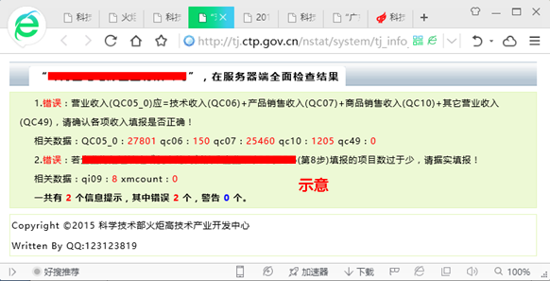
图20 错误提示界面

7.错误/警告次数和填写说明
系统对每个平衡关系检查出的错误或警告均有详细的说明，比如：在孵(毕业)企业数值为0，系统会提示警告。如果调查单位用户的数据确实是存在错误或警告，经核实确实如此，那么调查单位用户可以将实际情况通过“写说明”功能，将具体原因做说明，如“结合省里创新驱动发展，本单位今年加大对中小企业政策宣传与服务力度，各项指标取得较大幅度的增长”等等。用户填写的说明原因必须真实可信，不能乱写，不能文不对题，不能模糊了事。
当调查单位用户填报完数据提交后，上级管理用户审核时，会根据调查单位上年数据进行同比，如果数据出现较大的波动，比如人员或经费增长或下降幅度超过100%、200%、300%或-100%、-200%、-300%，会退回报表并联系调查单位要求进行修改。为保证数据真实有效，调查单位填报一步到位，避免各级统计管理员反复多次审核，调查单位用户填报数据时，请参照上年填报的数据逐一检查，尤其是检查是否看错单位或少填或多填了数据，对于一些填报单位确实发生指标波动很大的情况，也可以主动通过“写说明”功能做说明，提前让各级统计管理员了解情况。如：“本单位今年新建立***工程中心，组织开展了多项***领域的科研项目，并新招聘了一批研发工作师，因此今年的项目及研发人员统计指标比上年有较大幅度的增长“，等等。
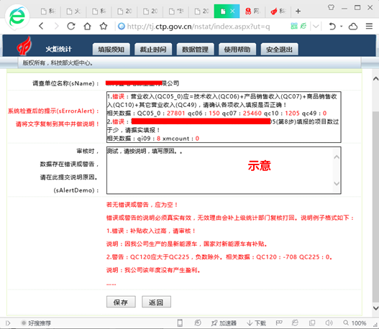
图21 错误/警告原因填写界面

8.调查单位用户提交数据
调查单位用户完成填报并通过所有平衡关系检查，或对错误和警告进行了修改和说明，确认填报完成后，就可以点此“提交”按钮将数据提交到上级统计管理员，数据提交后便不能修改，除非上级统计管理员审核后发现问题将数据打回。
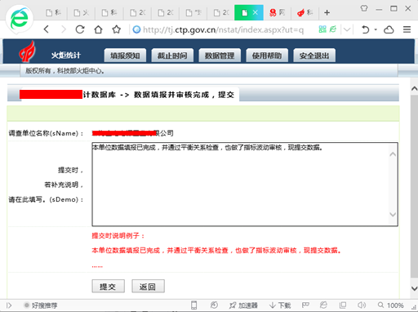
图22 数据提交界面

图23 数据提交完成界面

若上级统计管理员发现仍有错误，将会将数据打回给调查单位用户。调查单位用户应按打回原因做出修改，并再次提交。若调查单位用户数据填报、审核、说明不清楚，可能存在多次被打回。
图24 数据被打回界面
9.调查单位用户打印数据
若“提交”列为“已提”，可以使用浏览器的打印功能打印数据。若数据被上级统计管理员打回来，经修改，并提交后，需要重新打印报表。纸质报表报送给上级管理单位时需加盖公章。
10.调查单位用户修改密码
调查单位用户可以随时修改密码，调查单位用户一定要有安全意识，尽量使用复杂的密码；而且要有敬业精神，工作交接时，应该及时交接帐号和密码，并做好密码修改工作。若实在是忘记帐号或密码，可以直接联系上级统计管理员（其各个上级统计管理员都可以修改，一般由接近调查单位用户的县区级统计管理员修改，调查单位用户应该在接受统计调查任务的时候，牢记上级统计管理员的联系方式）。

自此，调查单位用户的统计工作完成！

